<?php

/****************************************************

1.fopen(file,mode,path,context)

->r 唯讀

->r+ 讀寫，由檔案開頭開始

->w 寫入，由檔案開頭開始並將檔案清空，無檔案則建立檔案

->w+ 讀寫，由檔案開頭開始並將檔案清空，無檔案則建立檔案

　->a 寫入，由檔案尾端開始，無檔案則建立檔案

　->a+ 寫入，由檔案尾端開始，無檔案則建立檔案

->wb 寫入，轉換換行格式為\r\n

->file_exists() 判斷檔案是否存在

2.建立要寫入檔案的內容 str

3.fwrite(file,str) 寫入檔案中

4.fclose() 關閉檔案

*****************************************************/

//練習:建立一個檔案並寫入一些內容

$file=fopen("tset.txt","w");

$str="hello world";

fwrite($file,$str);

fclose ($file);

//練習:建立一個檔案並寫入一些內容

$file=fopen("tset.txt","w");

$str="hello world,\r\ntoday is a good day";

fwrite($file,$str);

fclose ($file);

\r\n 斷行

\r 在記事本才會看到真的有斷行

//練習:利用程式流程結構寫入一堆內容

$file=fopen("tset.txt","w");

$str="";

for($i=1;$i<=9;$i++){

for($j=1;$j<=9;$j++){

//echo $i . "x" . $j . "=".($i*$j);

$str=$str .($i . "x" . $j . "=".($i*$j)) . ",";

$str = $str. "\r\n";

}

}

fwrite($file,$str);

fclose ($file);

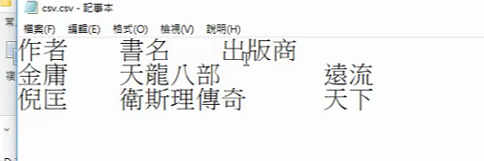

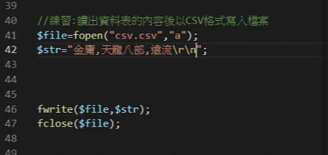

//練習:讀出資料表的內容後以CSV格式寫入檔案

$file=fopen("csv.csv","a");

$str="古龍,楚留香,遠流";

fwrite($file,$str);

fclose ($file);

$str=chr(0xEF).chr(0xBB).chr(0xBF);

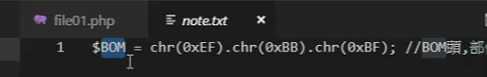

<https://blog.toright.com/posts/1471/php-%E8%99%95%E7%90%86%E6%83%B1%E4%BA%BA%E7%9A%84-bom-%E5%95%8F%E9%A1%8C%EF%BC%8C%E8%BC%B8%E5%87%BA-excel-%E6%A0%BC%E5%BC%8F%E5%8A%A0%E5%85%A5-bom.html>

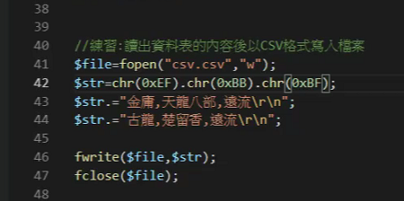

//練習:讀出資料表的內容後以CSV格式寫入檔案

$file=fopen("csv.csv","w");

$str=chr(0xEF).chr(0xBB).chr(0xBF);

$str.="金庸,天龍八部,遠流\r\n";

$str.="古龍,楚留香,遠流\r\n";

fwrite($file,$str);

fclose ($file);

/* .= x.=y =>x=x.y

+= x+=y =>x=x+y

*=

-=

/= */

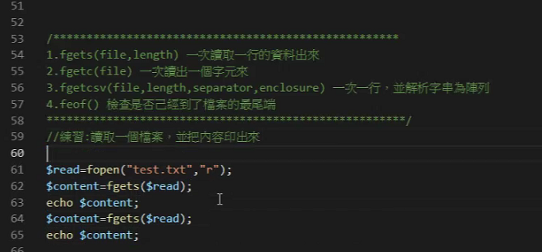

//練習:讀取一個檔案，並把內容印出來

$read=fopen("test.txt","r");

$content=fgets($read);

echo $content;

$content=fgets($read);

echo $content;

採用feof()判斷

/****************************************************

1.fgets(file,length) 一次讀取一行的資料出來

2.fgetc(file) 一次讀出一個字元來

3.fgetcsv(file,length,separator,enclosure) 一次一行，並解析字串為陣列

4.feof() 檢查是否己經到了檔案的最尾端

******************************************************/

//練習:讀取一個檔案，並把內容印出來

$read=fopen("test2.txt","r");

//$content=fgets($read);

while(!feof($read)){

$content=fgets($read);

echo $content . "<br>";

}

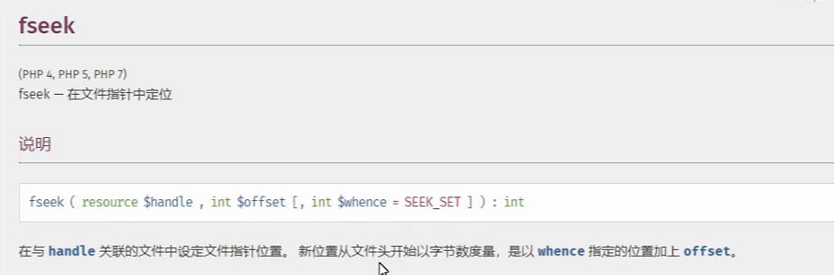

fgets fgetc

//練習:讀取一個檔案，並把內容印出來

$read=fopen("test2.txt","r");

//$content=fgets($read);

while(!feof($read)){

$content=fgets($read);

echo $content . "<br>";

}

fclose($read);

while(!feof($read)){

$content=fgetc($read);

echo $content . "<br>";

}

fclose($read);

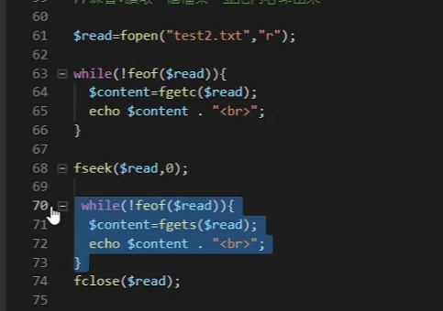

/****************************************************

1.fgets(file,length) 一次讀取一行的資料出來

2.fgetc(file) 一次讀出一個字元來

3.fgetcsv(file,length,separator,enclosure) 一次一行，並解析字串為陣列

4.feof() 檢查是否己經到了檔案的最尾端

******************************************************/

//練習:讀取一個檔案，並把內容印出來

$read=fopen("test2.txt","r");

//$content=fgets($read);

while(!feof($read)){

$content=fgets($read);

echo $content . "<br>";

}

//fclose($read);

fseek($read,0);

while(!feof($read)){

$content=fgetc($read);

echo $content . "<br>";

}

fclose($read);

亂文

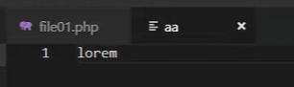

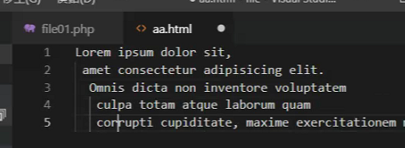

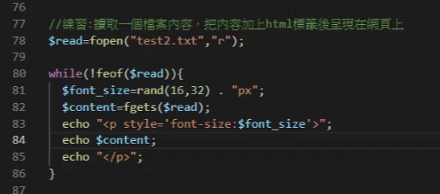

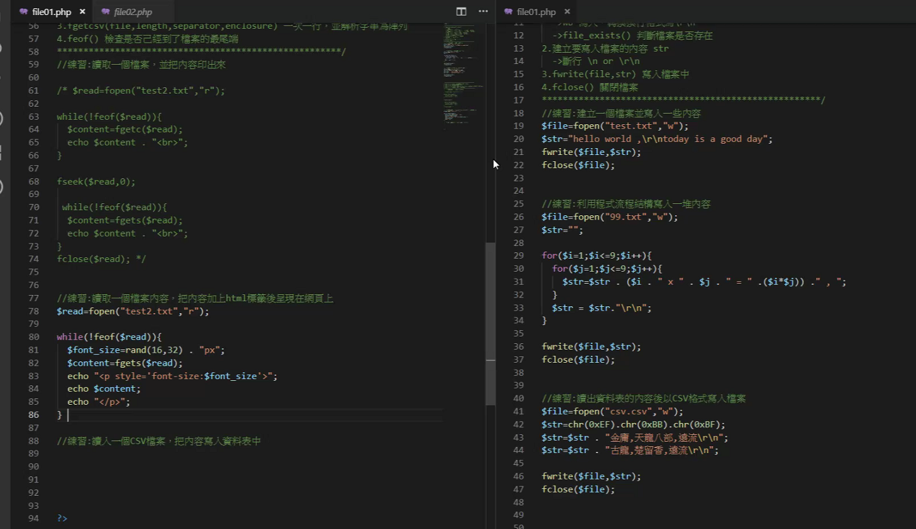

//練習:讀取一個檔案內容，把內容加上html標籤後呈現在網頁上

$read=fopen("test2.txt","r");

while(!feof($read)){

$font_size=rand(16,32) . "px";

$content=fgets($read);

echo "<p style='font-size:$font_size'>";

echo $content;

echo "</p>";

}

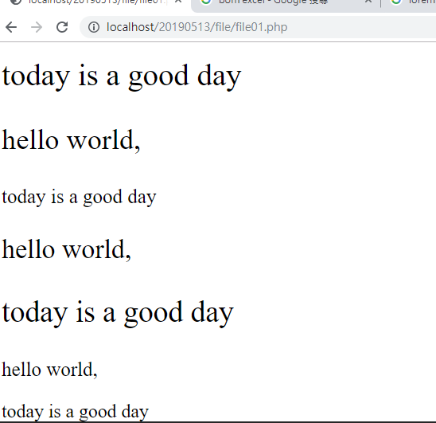

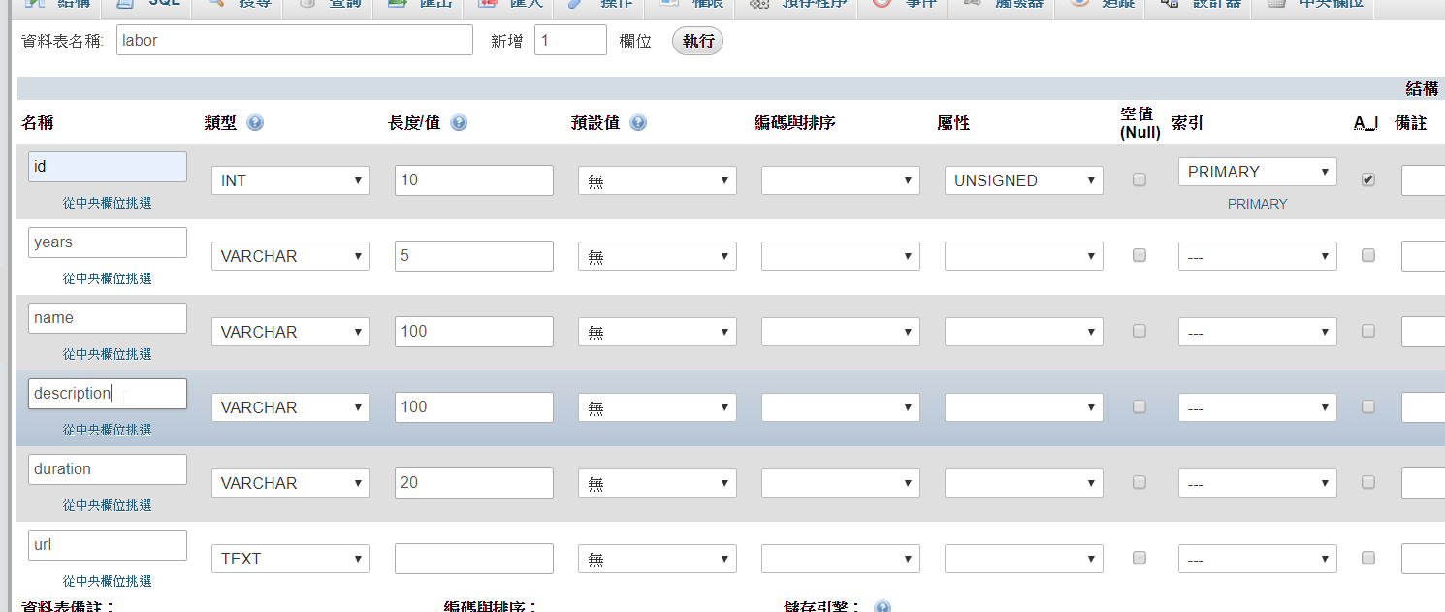

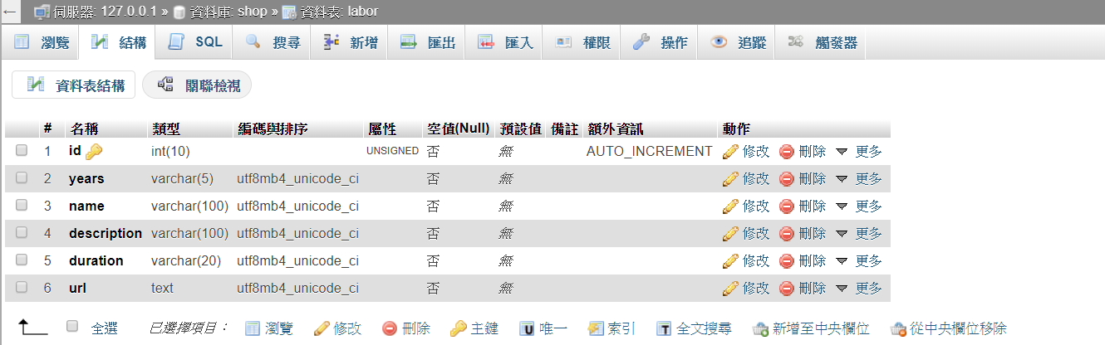

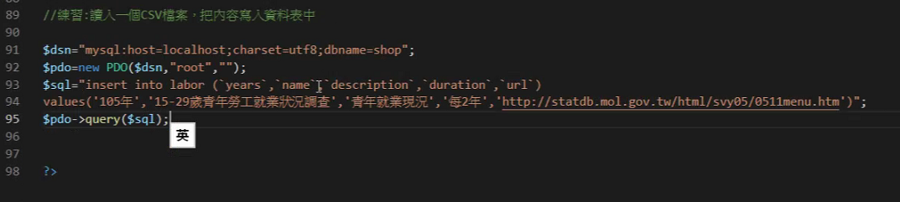

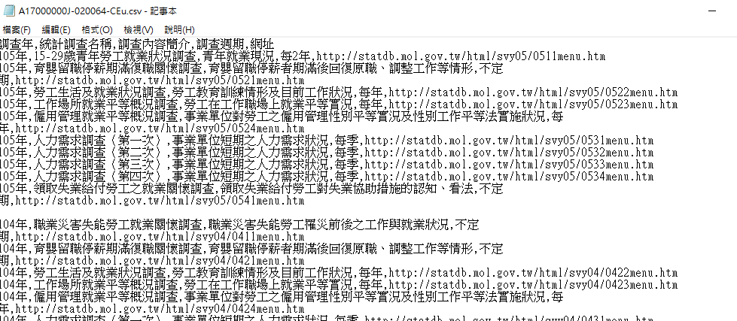

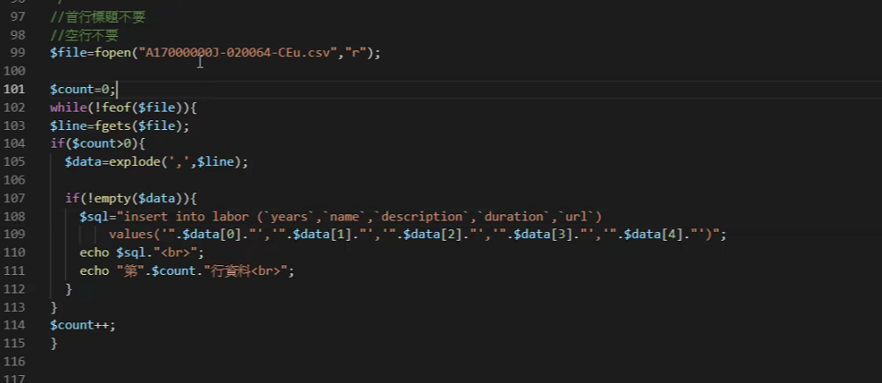

用line判斷

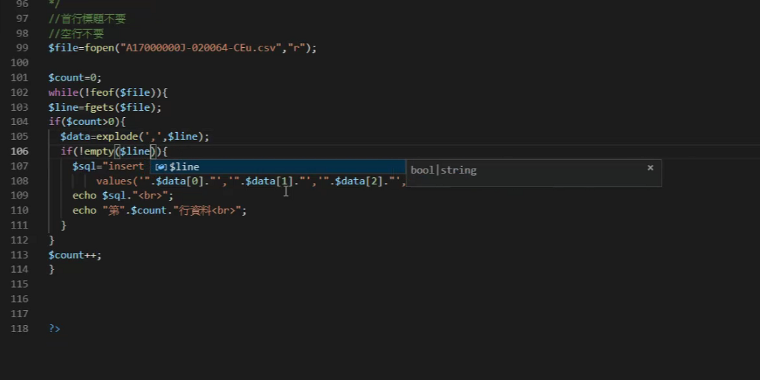

除錯中

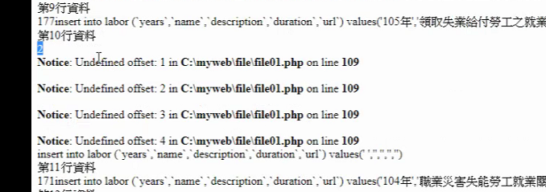

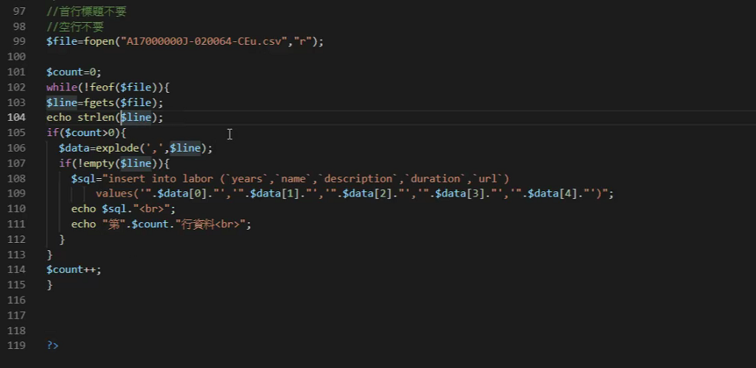

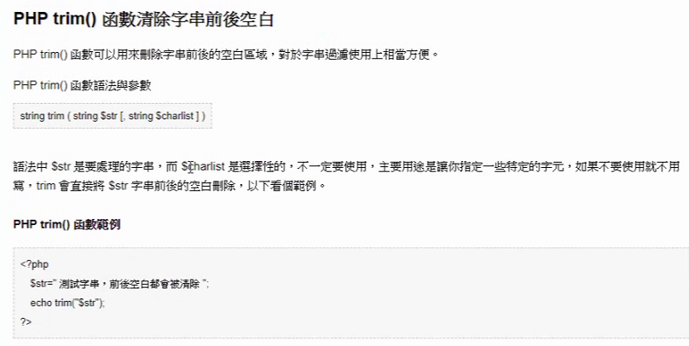

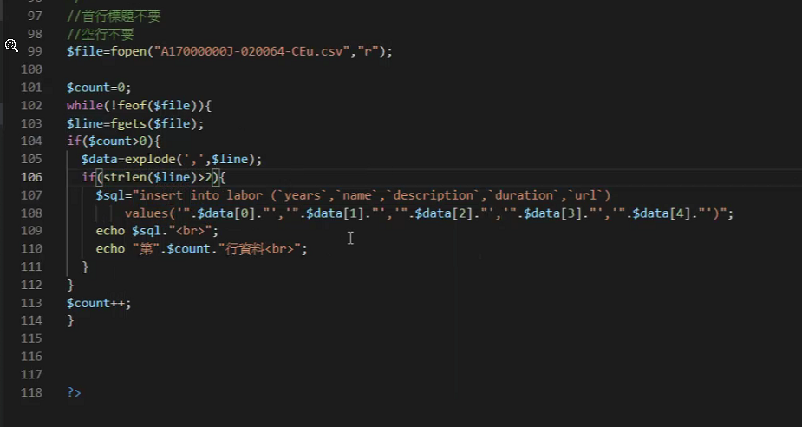

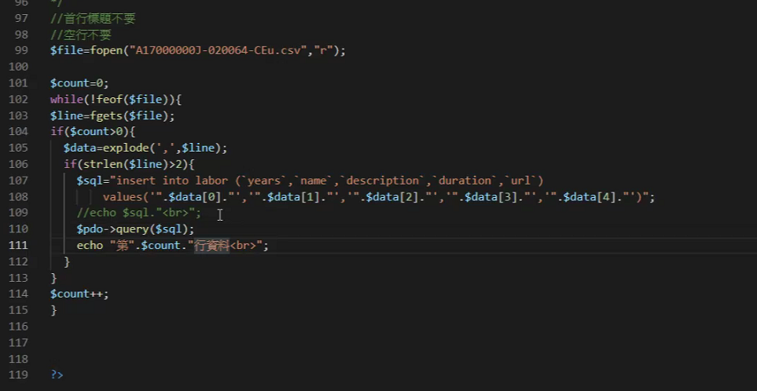

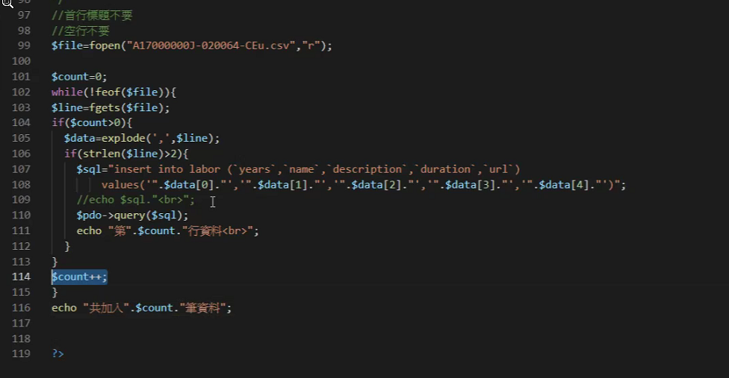

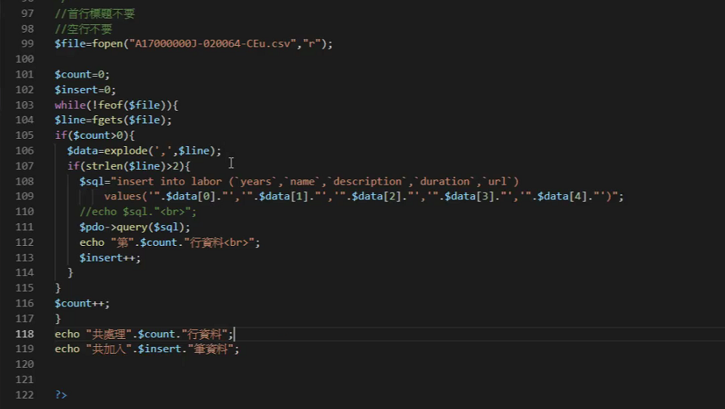

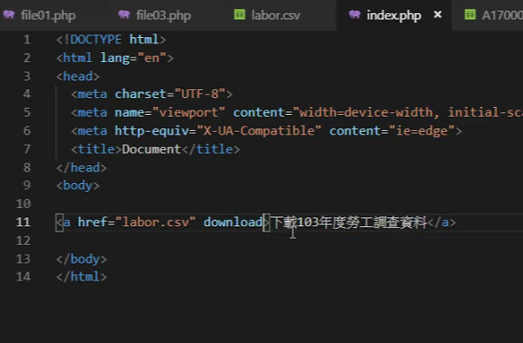

不能這樣用

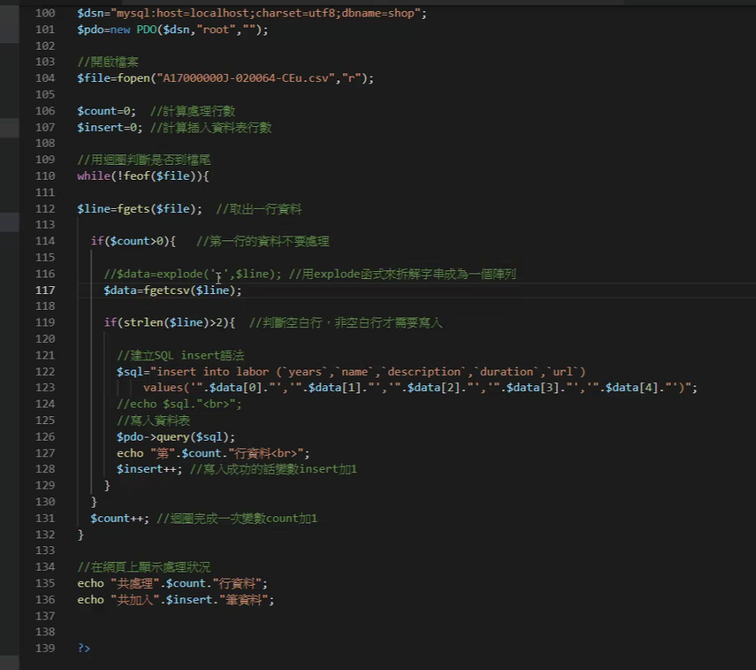

改另一種

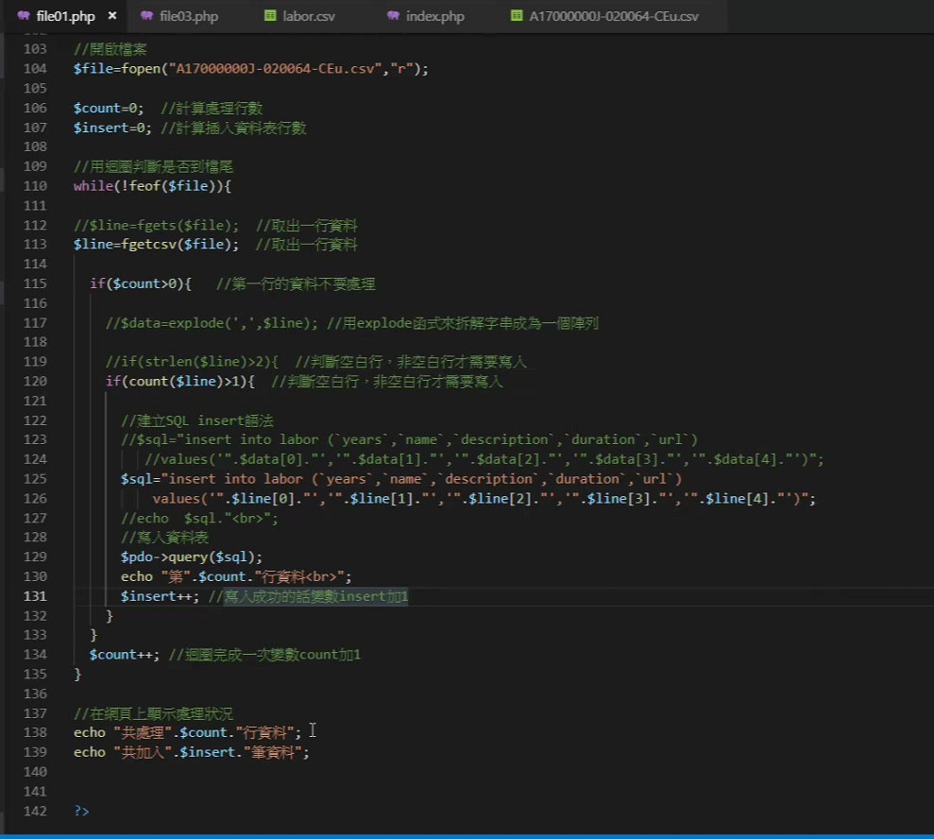

讀出資料,寫成檔案,提供下載

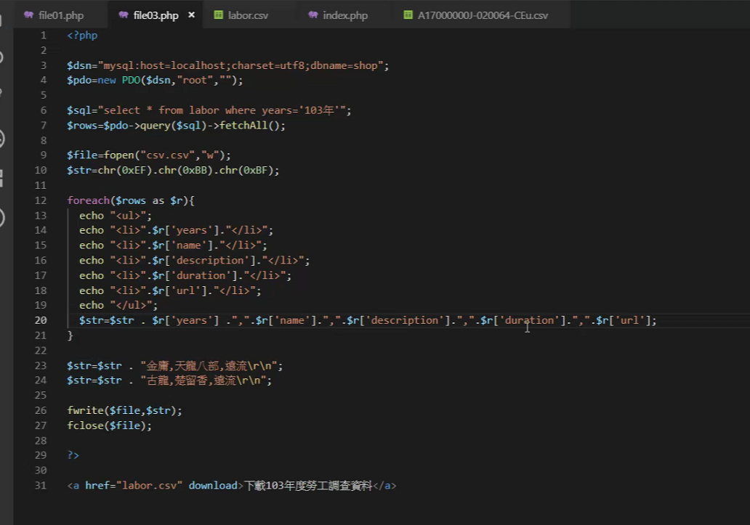

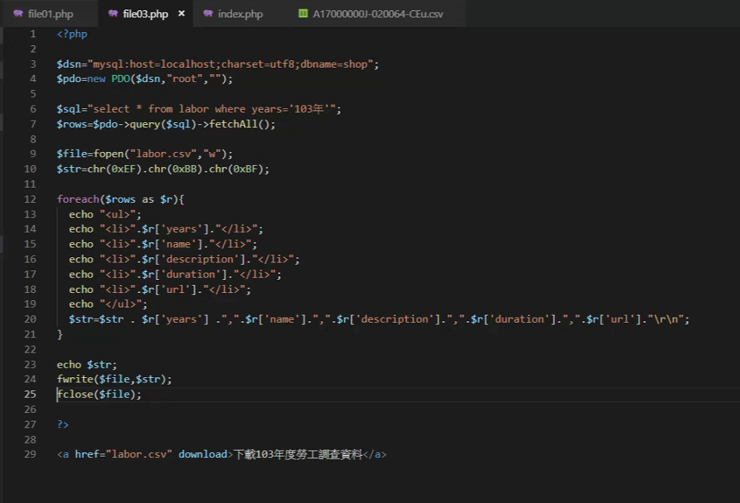

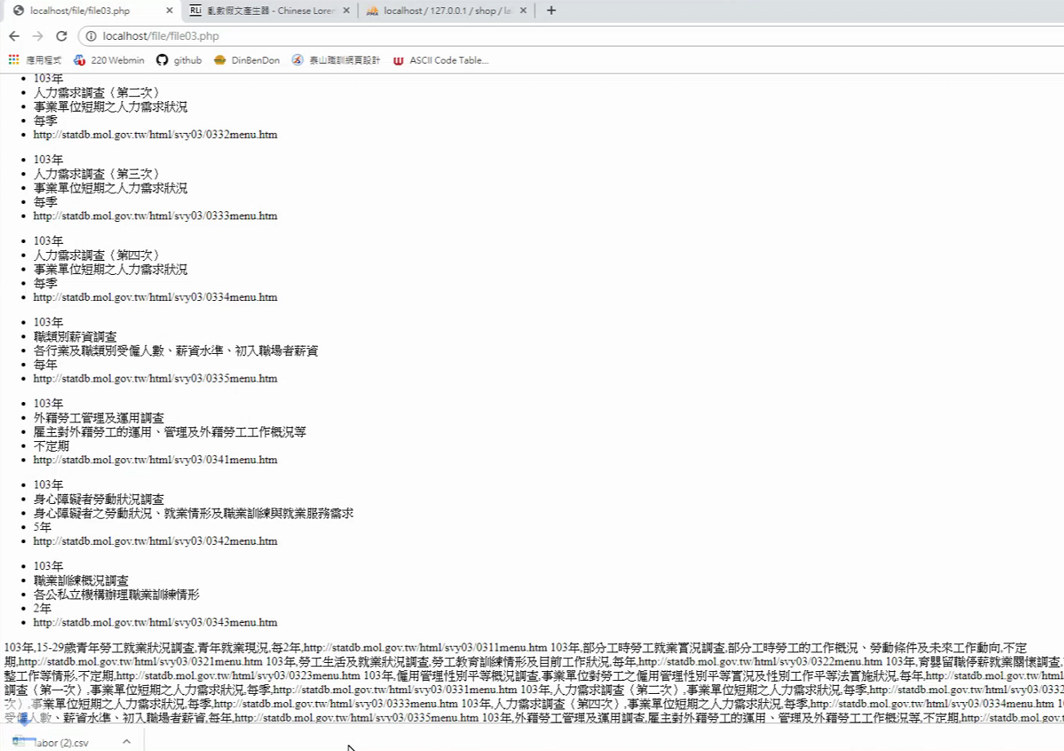

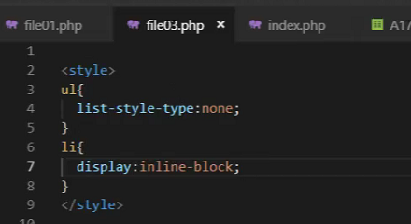

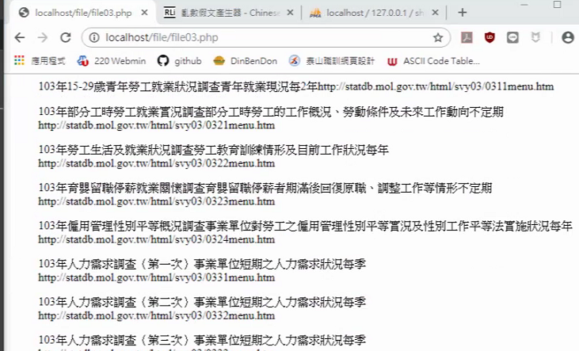

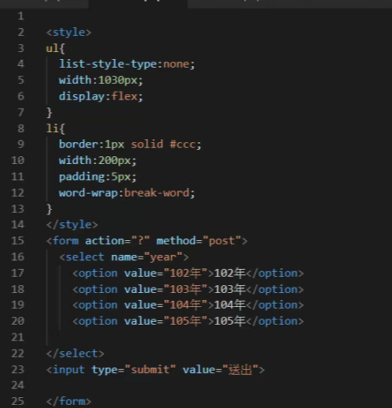

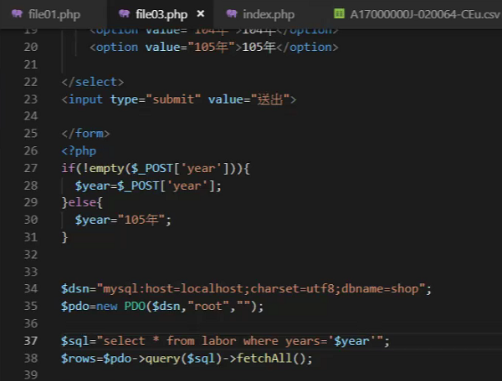

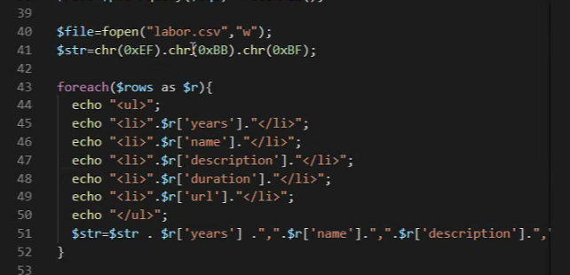

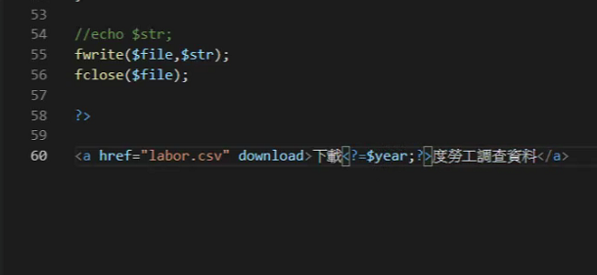

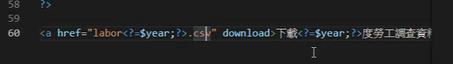

<style>

ul{

list-style-type:none;

width:1030px;

display:flex;

}

li{

border:1px solid #ccc;

width:200px;

padding:5px;

word-wrap:break-word;

}

</style>

<!--建立表單來選擇不同年份的資料---->

<form action="?" method="post">

<select name="year">

<option value="102年">102年</option>

<option value="103年">103年</option>

<option value="104年">104年</option>

<option value="105年">105年</option>

</select>

<input type="submit" value="送出">

</form>

<?php

//根據post的值來決定撈取的年份

if(!empty($_POST['year'])){

$year=$_POST['year'];

}else{

$year="105年";

}

$dsn="mysql:host=Localhost;charset=utf8;dbname=shop";

$pdo=new PDO($dsn,"root","");

$sql="select * from labor where years='$year'";

$rows=$pdo->query($sql)->fetchAll();

$file=fopen("labor".$year.".csv","w");

$str=chr(0xEF).chr(0xBB).chr(0xBF);

foreach($rows as $r){

echo "<ul>";

echo "<li>".$r['years']."</li>";

echo "<li>".$r['name']."</li>";

echo "<li>".$r['description']."</li>";

echo "<li>".$r['duration']."</li>";

echo "<li>".$r['url']."</li>";

echo "</ul>";

$str=$str . $r['years'].",".$r['name'].",".$r['description'].",".$r['duration'].",".$r['url']."\r\n";

}

//echo $str;

fwrite($file,$str);

fclose($file);

?>

<a href="labor<?=$year;?>.csv" download>下載<?=$year;?>度勞工調查資料</a>

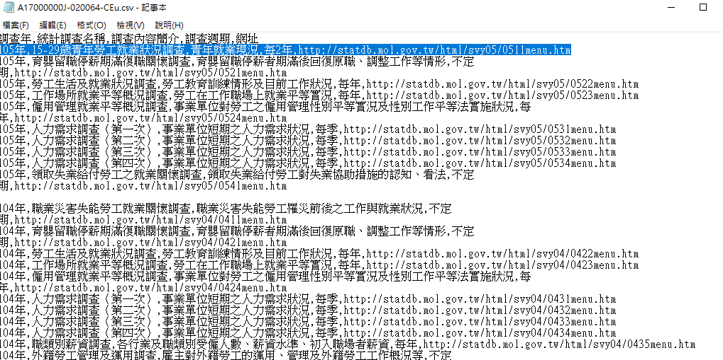

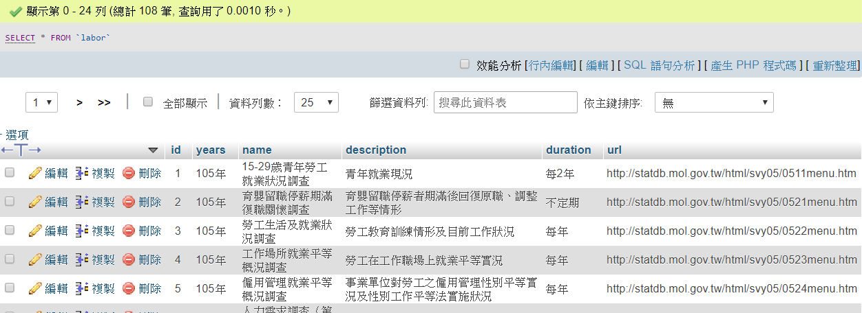

//練習 上傳檔案後提供下載，檔案路徑存在資料表中

/* if(!empty($_POST)){

echo $_FILES['name'];

} */

if(!empty($_FILES['pic']['name'])){

echo $_FILES['pic']['name'];

echo $_FILES["pic"]["tmp_name"];

}

?>

<form action="?" method="post" enctype="multipart/form-data">

<input type="file" name="pic">

<input type="submit" value="上傳" >

</form>

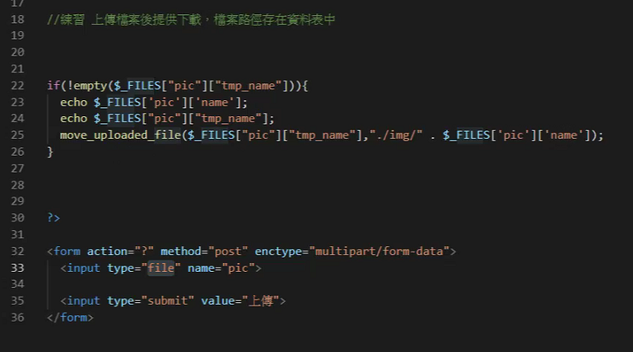

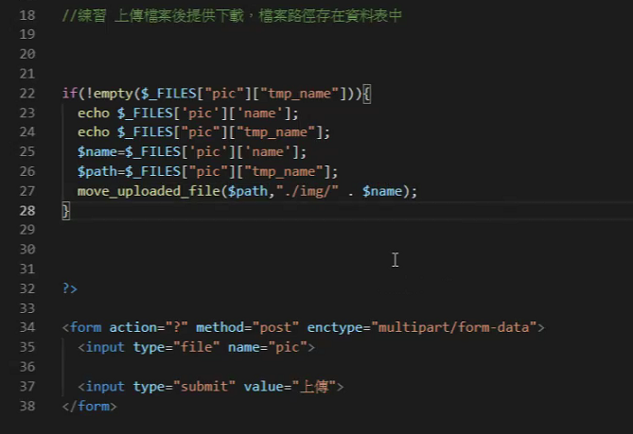

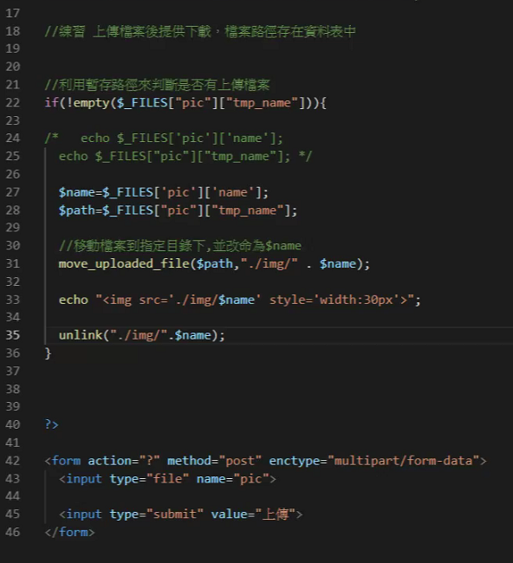

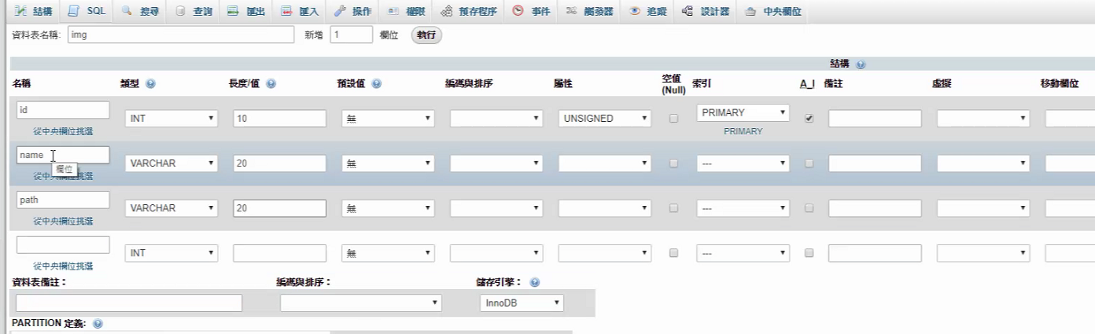

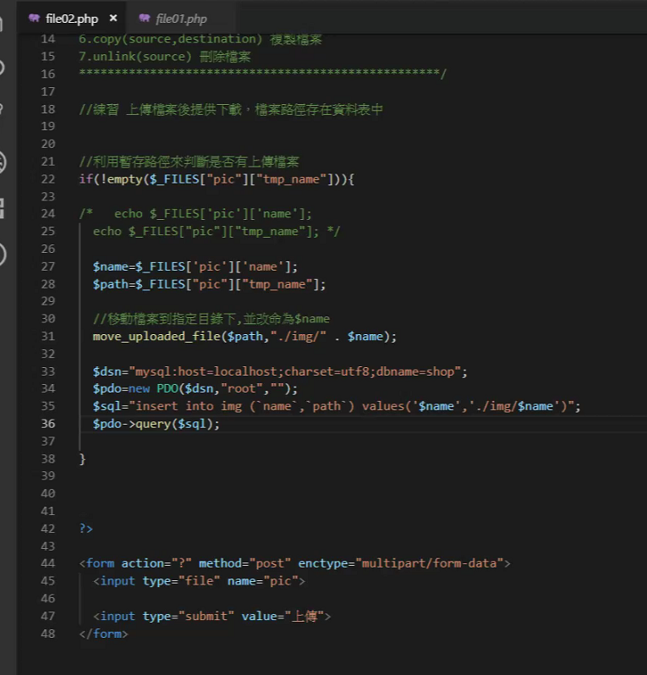

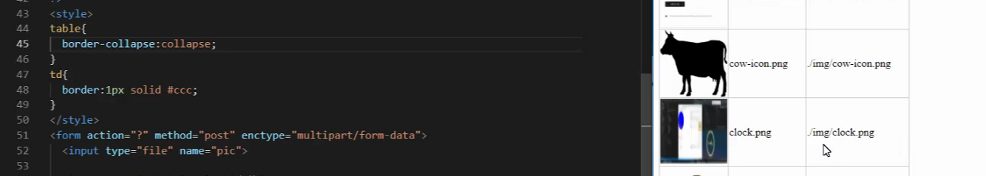

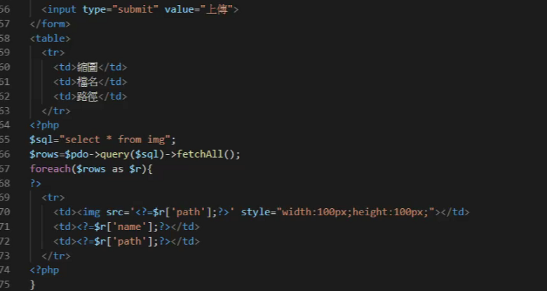

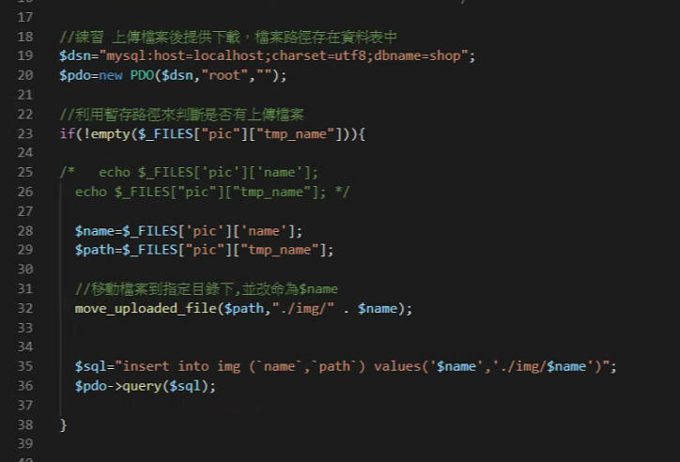

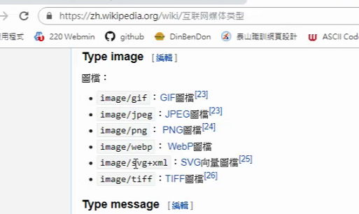

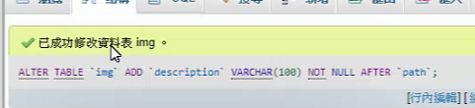

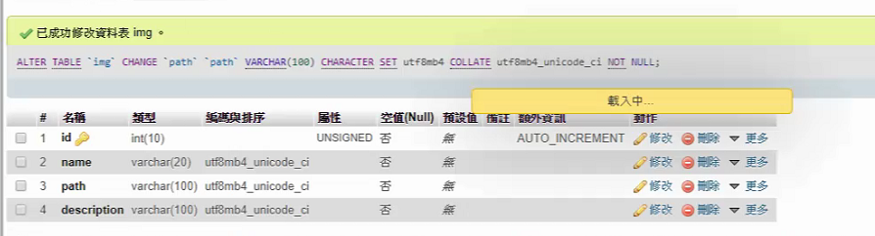

file01.php

<?php

/****************************************************

1.fopen(file,mode,path,context)

->r 唯讀

->r+ 讀寫，由檔案開頭開始

->w 寫入，由檔案開頭開始並將檔案清空，無檔案則建立檔案

->w+ 讀寫，由檔案開頭開始並將檔案清空，無檔案則建立檔案

　->a 寫入，由檔案尾端開始，無檔案則建立檔案

　->a+ 寫入，由檔案尾端開始，無檔案則建立檔案

->wb 寫入，轉換換行格式為\r\n

->file_exists() 判斷檔案是否存在

2.建立要寫入檔案的內容 str

->斷行 \n or \r\n

3.fwrite(file,str) 寫入檔案中

4.fclose() 關閉檔案

*****************************************************/

//練習:建立一個檔案並寫入一些內容

/* $file=fopen("test.txt","w");

$str="hello world ,\r\ntoday is a good day";

fwrite($file,$str);

fclose($file);

*/

//練習:利用程式流程結構寫入一堆內容

/* $file=fopen("99.txt","w");

$str="";

for($i=1;$i<=9;$i++){

for($j=1;$j<=9;$j++){

$str=$str . ($i . " x " . $j . " = " .($i*$j)) ." , ";

}

$str = $str."\r\n";

}

fwrite($file,$str);

fclose($file); */

//練習:讀出資料表的內容後以CSV格式寫入檔案

/* $file=fopen("csv.csv","w");

$str=chr(0xEF).chr(0xBB).chr(0xBF);

$str=$str . "金庸,天龍八部,遠流\r\n";

$str=$str . "古龍,楚留香,遠流\r\n";

fwrite($file,$str);

fclose($file);

*/

/****************************************************

1.fgets(file,length) 一次讀取一行的資料出來

2.fgetc(file) 一次讀出一個字元來

3.fgetcsv(file,length,separator,enclosure) 一次一行，並解析字串為陣列

4.feof() 檢查是否己經到了檔案的最尾端

******************************************************/

//練習:讀取一個檔案，並把內容印出來

/* $read=fopen("test2.txt","r");

while(!feof($read)){

$content=fgetc($read);

echo $content . "<br>";

}

fseek($read,0);

while(!feof($read)){

$content=fgets($read);

echo $content . "<br>";

}

fclose($read); */

//練習:讀取一個檔案內容，把內容加上html標籤後呈現在網頁上

/* $read=fopen("test2.txt","r");

while(!feof($read)){

$font_size=rand(16,32) . "px";

$content=fgets($read);

echo "<p style='font-size:$font_size'>";

echo $content;

echo "</p>";

} */

//練習:讀入一個CSV檔案，把內容寫入資料表中

/*

$dsn="mysql:host=localhost;charset=utf8;dbname=shop";

$pdo=new PDO($dsn,"root","");

$sql="insert into labor (`years`,`name`,`description`,`duration`,`url`)

values('105年','15-29歲青年勞工就業狀況調查','青年就業現況','每2年','http://statdb.mol.gov.tw/html/svy05/0511menu.htm')";

$pdo->query($sql);

*/

//首行標題不要

//空行不要

//建立資料表連線

$dsn="mysql:host=localhost;charset=utf8;dbname=shop";

$pdo=new PDO($dsn,"root","");

//開啟檔案

$file=fopen("A17000000J-020064-CEu.csv","r");

$count=0; //計算處理行數

$insert=0; //計算插入資料表行數

//用迴圈判斷是否到檔尾

while(!feof($file)){

//$line=fgets($file); //取出一行資料

$line=fgetcsv($file); //取出一行資料

if($count>0){ //第一行的資料不要處理

//$data=explode(',',$line); //用explode函式來拆解字串成為一個陣列

//if(strlen($line)>2){ //判斷空白行，非空白行才需要寫入

if(count($line)>1){ //判斷空白行，非空白行才需要寫入

//建立SQL insert語法

//$sql="insert into labor (`years`,`name`,`description`,`duration`,`url`)

//values('".$data[0]."','".$data[1]."','".$data[2]."','".$data[3]."','".$data[4]."')";

$sql="insert into labor (`years`,`name`,`description`,`duration`,`url`)

values('".$line[0]."','".$line[1]."','".$line[2]."','".$line[3]."','".$line[4]."')";

//echo $sql."<br>";

//寫入資料表

$pdo->query($sql);

echo "第".$count."行資料<br>";

$insert++; //寫入成功的話變數insert加1

}

}

$count++; //迴圈完成一次變數count加1

}

//在網頁上顯示處理狀況

echo "共處理".$count."行資料";

echo "共加入".$insert."筆資料";

?>

file02.php

<?php

/**************************************************

1.enctype=multipart/form-data

2.input type="file"

3.檔案以二進位方式傳輸到暫存目錄中

4.以$_FILES來存取相關的屬性

->$_FILES["file"]["name"] 上傳檔案的原始名稱

->$_FILES["file"]["type"] 上傳檔案的檔案類型

=>"image/gif"

=>"image/jpeg"

=>"image/jpg"

=>"image/png"

->$_FILES["file"]["size"] 上傳檔案的原始大小

->$_FILES["file"]["tmp_name"] 上傳檔案的暫存位置

->$_FILES["file"]["error"] 錯誤代碼

5.move_uploaded_file(source,destination) 移動檔案

6.copy(source,destination) 複製檔案

7.unlink(source) 刪除檔案

***************************************************/

//練習 上傳檔案後提供下載，檔案路徑存在資料表中

$dsn="mysql:host=localhost;charset=utf8;dbname=shop";

$pdo=new PDO($dsn,"root","");

//利用暫存路徑來判斷是否有上傳檔案

if(!empty($_FILES["pic"]["tmp_name"]) && $_FILES["pic"]["type"]=='image/png'){

/* echo $_FILES['pic']['name'];

echo $_FILES["pic"]["tmp_name"]; */

$name=$_FILES['pic']['name'];

$path=$_FILES["pic"]["tmp_name"];

//移動檔案到指定目錄下,並改命為$name

move_uploaded_file($path,"./img/" . $name);

$sql="insert into img (`name`,`path`) values('$name','./img/$name')";

$pdo->query($sql);

}

?>

<style>

table{

border-collapse:collapse;

}

td{

text-align:center;

padding:5px;

border:1px solid #ccc;

}

</style>

<form action="?" method="post" enctype="multipart/form-data">

<input type="file" name="pic">

<input type="submit" value="上傳">

</form>

<table>

<tr>

<td>縮圖</td>

<td>檔名</td>

<td>路徑</td>

</tr>

<?php

$sql="select * from img";

$rows=$pdo->query($sql)->fetchAll();

foreach($rows as $r){

?>

<tr>

<td><img src='<?=$r['path'];?>' style="width:100px;height:100px;"></td>

<td><?=$r['name'];?></td>

<td><?=$r['path'];?></td>

</tr>

<?php

}

?>

</table>

file03.php

<style>

ul{

list-style-type:none;

width:1030px;

display:flex;

}

li{

border:1px solid #ccc;

width:200px;

padding:5px;

word-wrap:break-word;

}

</style>

<!--建立表單來選擇不同年份的資料---->

<form action="?" method="post">

<select name="year">

<option value="102年">102年</option>

<option value="103年">103年</option>

<option value="104年">104年</option>

<option value="105年">105年</option>

</select>

<input type="submit" value="送出">

</form>

<?php

//根據POST的值來決定要撈取的資料年份

if(!empty($_POST['year'])){

$year=$_POST['year'];

}else{

$year="105年";

}

$dsn="mysql:host=localhost;charset=utf8;dbname=shop";

$pdo=new PDO($dsn,"root","");

$sql="select * from labor where years='$year'";

$rows=$pdo->query($sql)->fetchAll();

$file=fopen("labor".$year.".csv","w");

$str=chr(0xEF).chr(0xBB).chr(0xBF);

foreach($rows as $r){

echo "<ul>";

echo "<li>".$r['years']."</li>";

echo "<li>".$r['name']."</li>";

echo "<li>".$r['description']."</li>";

echo "<li>".$r['duration']."</li>";

echo "<li>".$r['url']."</li>";

echo "</ul>";

$str=$str . $r['years'] .",".$r['name'].",".$r['description'].",".$r['duration'].",".$r['url']."\r\n";

}

//echo $str;

fwrite($file,$str);

fclose($file);

?>

<a href="labor<?=$year;?>.csv" download>下載<?=$year;?>度勞工調查資料</a>